小班科学活动：认识圆形
活动时间：2016年12月15日
设计教师：郝小丽
活动班级：小二班
活动目标：
1.通过分享活动，感受圆形的物体，理解圆形的主要特征。
2.丰富幼儿对图形的认识。
3.能在生活中找出各种圆形物体
活动准备：
图形饼干、圆形山楂片、透明筐子
活动过程：
1.通过吃饼干游戏，激发幼儿的兴趣。
师：小朋友，瞧，这是什么？（饼干、山楂片）他们是什么形状的呢？我们一起来品尝吧。饼干和山楂片好不好吃，是什么形状的？
- 观看图片，了解圆形。
师：老师除了带来圆圆的好吃的饼干，还给你们带来了 一个小动物朋友呢。看看是谁？（出示图片）我们来仔细认识这个朋友。它的头是什么形状的？（圆形的）它身上还有那些地方是圆形的？
3.寻找生活中的圆形师：生活中还有很多东西是圆形的。我们教室里也有，找一找？
安全提示：幼儿在探索时要注意安全，不要争抢材料。
活动反思：
活动中幼儿积极参与，激发了幼儿探索的兴趣。操作材料符合每位幼儿的发展水平。

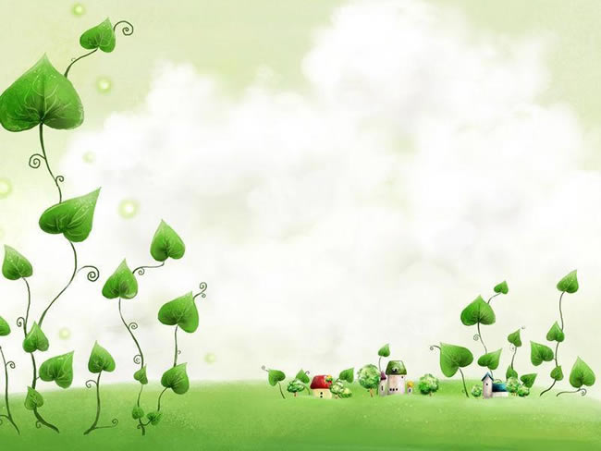
优质课活动剪影

